stm32芯片整体架构：
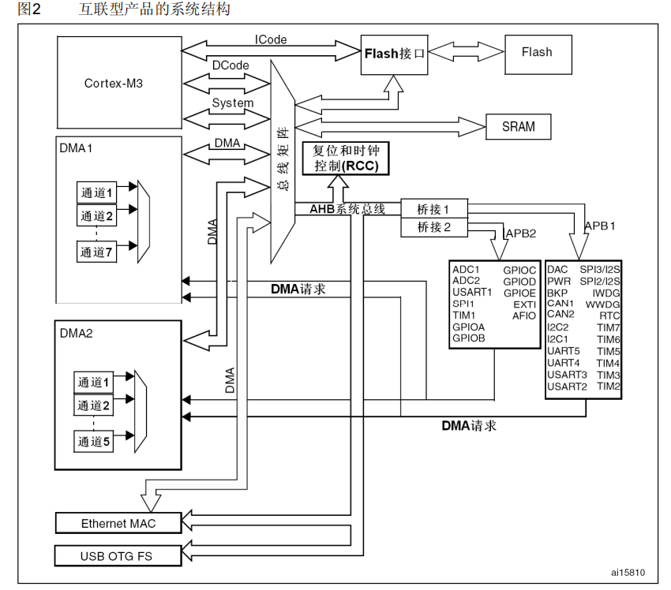
内存地址的整体映射：
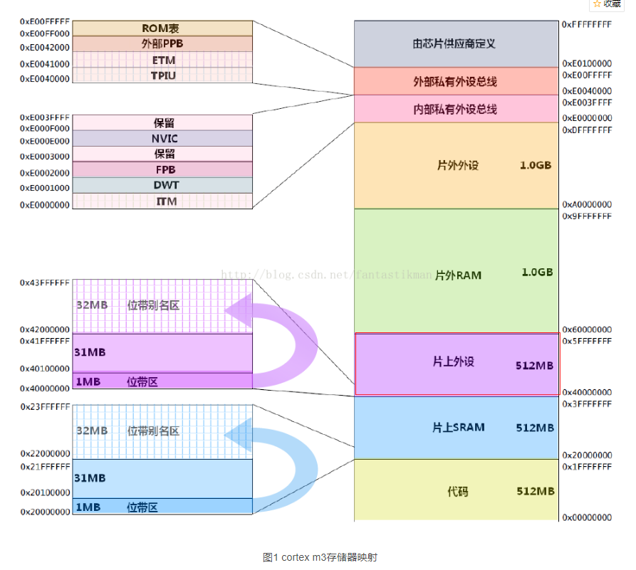
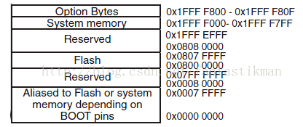
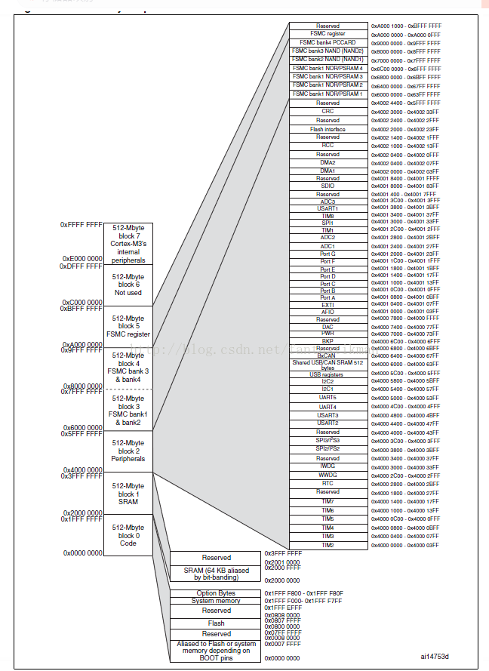
0x0000 0000-0x0007 FFFF映射区域，无实际空间：
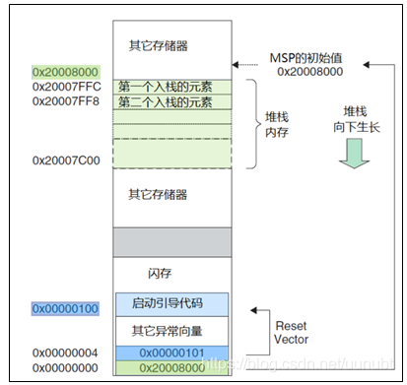
Boot MemorySpace（Aliased to Flash or systen memory depending onBOOT pins）：此区域没有实际的空间，只是预留地址，根据boot设置的启动地址相应的映射可以从0x0000 0000或者实际地址操作；从SRAM启动此地址不能映射，只能从0x2000 0000开始
0x1FFF F000-0x1FFF F7FF系统存储空间，启动程序代码：
0x1FFF F7E0:闪存容量大小寄存器地址2byte，以K位单位，在出厂烧录代码区域内；
0x1FFF F7E8:芯片唯一ID96位：0x1FFF F7F0(4byte)+0x1FFF F7EC(4byte)+0x1FFF F7EA(2byte)+0x1FFF F7E8(2byte)
0x1FFF F800-0x1FFF F80F配置字节存储区：高字节和低字节是互补关系，只操作低字节
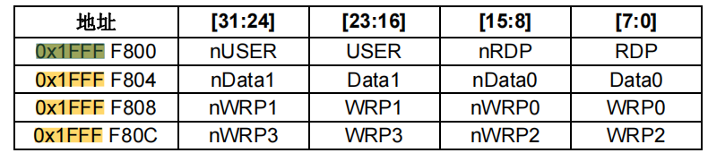
RDP和nRDP：互为补码时，取消读保护；默认值0x5A 0xA5，
USER用户字节：Bit0: 0=软件控制使能片内看门狗IWDG；1=硬件使能片内看门狗。
Bit1: 进入STOP模式时是否产生复位。0=复位，1=不复位。默认为1，不 复位
BIT2：进入STANDBY模式时是否产生复位。0=复位，1=不复位。默认为1， 不复位
DATA0、DATA1：用户使用
WRPx：0：写保护 1：取消写保护
中小容量：每位保护4K字节
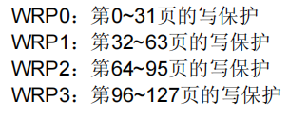
大容量：每位保护2K字节
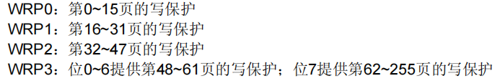

flash读写操作及读写保护设置：
- 对flash读写：复位后FPEC是被保护的，输入key1、key2键值到flash_keyr解锁FPEC，对flash先擦除在写入
解锁FPEC：
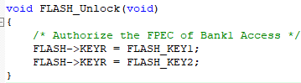
擦除flash：
页擦除：FLASH_STS FLASH_EraseOnePage(uint32_t Page_Address)
全擦除：FLASH_STS FLASH_MassErase(void)
写flash：
字写：FLASH_Status FLASH_ProgramWord(uint32_t Address, uint32_t Data)
半字写：FLASH_Status FLASH_ProgramHalfWord(uint32_t Address, uint16_t Data)
锁FPEC：
void FLASH_Lock(void)
- 对选择字节操作：先解锁FPEC，输入key1、key2键值到flash_ptkeyr解锁选择字节区域，先擦除区域在写入；（选择字节块默认可读写保护，写入OPTKEYR可以解除）
解锁FPEC：void FLASH_UnLock(void)
擦除选择字节：FLASH_STS FLASH_EraseOB(void)（必须先擦除选择字节才能写）

编程选择字节：FLASH_Status FLASH_ProgramOptionByteData(uint32_t Address, uint8_t Data)
写保护：FLASH_Status FLASH_EnableWriteProtection(uint32_t FLASH_Pages)
解除写保护：擦除选择字节区域，写入RDP_Key=0xA5到RDP，复位（擦除后复位就可以）

读保护：RDP与nRDP是非反码时被保护（通过JTAG/SWD设置，或者擦除字节块，复位不要重新写RDF即RDF=0xff）
FLASH_Status FLASH_ReadOutProtection(FunctionalState NewState)（此函数带字节块擦除，不需要调擦除函数）
解除读保护：擦除选择字节区域，写入RDP_Key=0xA5到RDP，此时会擦除整块flash，复位重新加载选择字节
FLASH_Status FLASH_ReadOutProtection(FunctionalState NewState)（此函数带字节块擦除，不需要调擦除函数）
位带区：
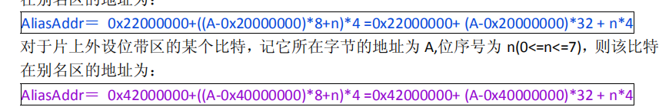
flash容量的大小定义：
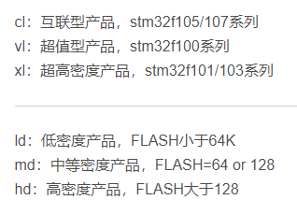
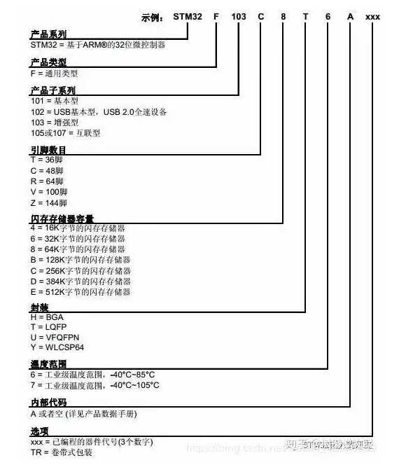

z 小容量产品是指闪存存储器容量在16K至32K字节之间的STM32F101xx、STM32F102xx
和STM32F103xx微控制器。
z 中容量产品是指闪存存储器容量在64K至128K字节之间的STM32F101xx、STM32F102xx
和STM32F103xx微控制器。
z 大容量产品 是指闪存存储器容量在 256K 至 512K 字节之间的 STM32F101xx 和
STM32F103xx微控制器。
z Cortex-M3内核集成了两个调试端口：
− JTAG调试接口(JTAG-DP)提供基于JTAG(Joint Test Action Group 联合测试行动
小组)协议的5线标准接口。
− SWD调试接口(SWD-DP)提供基于SWD(Serial Wire Debug 串行线调试)协议的2
线标准接口。
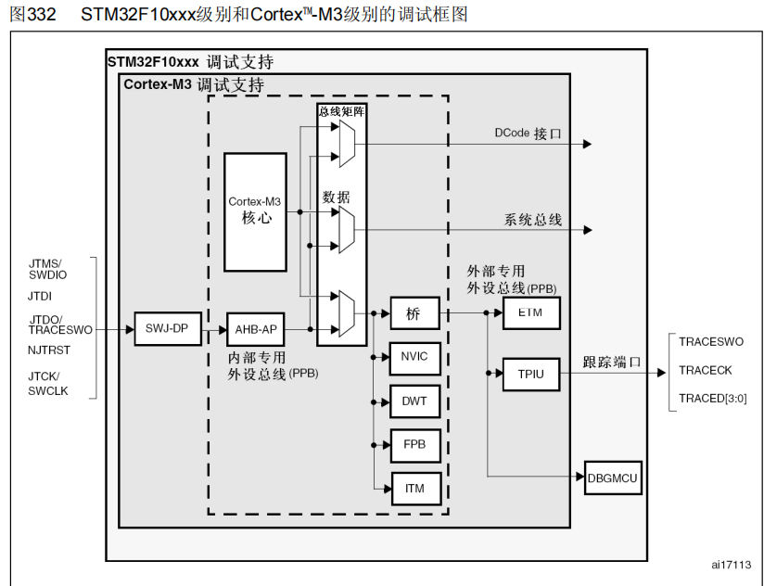
Soc（system on chip）：cpu加上集成外设
cache：片内高速缓冲存储器
coresight调试架构：把JTAG或SWD转换为DAP（调试访问端口），通过控制DAP来执行调试动作；DAP总线32位，高8位用于选择访问的片上设备；AHB-AP是DAP到AHB的总线桥，把DAP的总线命令转换成AHB的数据传送；
调试模式：
- 停机模式
- 调试监视模式：用于某些无法停机的设备调试

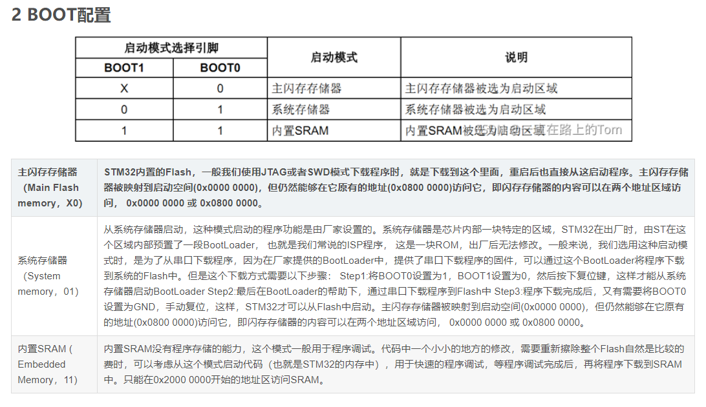

ICP:In Cricult Programming，通过专用的程序下载器或程序仿真器(JTAG/ST-Link等)连接到目标板的调试接口，并通过PC端的软件操作目标板的程序存储器
https://www.docin.com/p-601037996.html（swd下载调试原理链接）
ISP：In System Programming，bootloader执行芯片出产的烧录代码烧录程序
IAP:In Application Programming，从软件层面上将芯片的程序存储器划分为两个区域，其中区域①使用ISP的方式烧录特定的bootloader程序，该程序只具备
两种与业务无关的功能:
- 1)通过某种通信方式(USB、USART、CAN等)接收程序或数据的功能;
- 2)对存储器的擦写功能;
区域②则存放真正的项目代码(app)，而该区域的代码则是通过区域①进行更改
向量表的第一个4字节保存的是用户程序堆栈空间的栈顶地址。程序启动时，先从0x0800 0004地址处去取复位中断向量的地址，并跳转到复位中断服务程序，执行完之后跳转到IAP的main函数（中断写入user code）,在执行完IAP后，跳转至新写入程序的复位向量表，取出新程序的复位中断向量的地址，并跳转执行新程序的复位中断服务程序，随后跳转至新程序的main函数，在APP的main函数运行过程中，如果接收到中断请求，PC指针仍强制跳转到0x0800 0004(第一个中断向量表)，如图标号④所示；程序再根据设置的中断向量表偏移量，跳转到对应中断源新的中断服务程序中

